Об имеющихся в товаре недостатках продавец должен предупредить покупателя не только в устной, но и в письменной форме (на ярлыке товара, товарном чеке или иным способом).

Получить консультации по возникающим вопросам защиты прав потребителей Вы можете лично на приеме в Консультационном центре для потребителей ФБУЗ «Центр гигиены и эпидемиологии в городе Санкт-Петербург» в Санкт-Петербурге по адресу: ул. М. Садовая, д.1, тел.571-62-00 и в консультационных пунктах по адресам:
г. Колпино, ул. В. Слуцкой, д. 36, тел.469-34-61;
ул. Карпинского, д. 27, тел.298-29-25;
ул. Л. Молдагуловой, д. 5, тел.248-33-34;
ул. Моховая, д. 11, тел. 275-88-87;395-45-00;
Серебристый б-р, д. 18, к.3, тел. 395-45-00;
ул. Отважных, д. 6, тел. 736-94-46
Время проведения консультаций:
с 9.00 до 17.00
(перерыв - с 13.00 до 14.00).

ОСОБЕННОСТИ ПРОДАЖИ МЕБЕЛИ

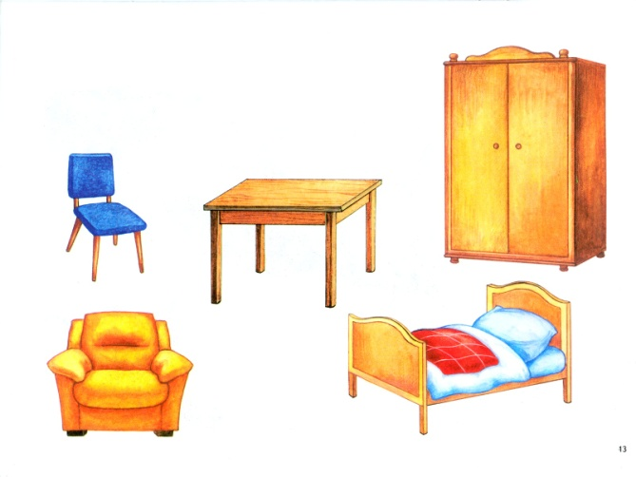

Информация о мебели в обязательном порядке должна содержать сведенья:
1. о функциональном назначении;
2. о материалах, из которых изготовлена мебель и которые использованы при ее отделке;
3. о способах, сроках, условиях доставки и передачи товара покупателю.
4. наименование товара;
5. место нахождения (адрес);
6.фирменное наименование, (наименование) изготовителя (продавца);
7. место нахождения (адрес) организации (организаций) уполномоченной изготовителем (продавцом) на принятие претензий от покупателей;
8. для импортного товара - наименование страны происхождения товара;
9. сведения об основных потребительских свойствах товара;
10. правила и условия эффективного и безопасного использования товара;
11. гарантийный срок, если он установлен для конкретного товара;
12. срок службы (срок годности), если он установлен для конкретного товара;
13. цену в рублях и условия приобретения товаров, в том числе при предоставлении кредита - размер кредита, полную сумму, подлежащую выплате потребителем, и график погашения этой суммы.
Если приобретаемый покупателем товар был в употреблении или в нем устранялся недостаток (недостатки), покупателю должна быть предоставлена информация об этом. Образцы мебели, предлагаемые к продаже, должны быть выставлены в торговом зале таким образом, чтобы обеспечить свободный доступ к ним покупателей для осмотра.
Продавец обязан осуществлять предпродажную подготовку мебели, включающую в себя проверку комплектности, наличия необходимых для сборки деталей, схем сборки мебели (если мебель является разборной), а также проверку наличия всех предметов, входящих в набор (гарнитур) мебели.
При продаже мебели покупателю передается товарный чек, в котором указываются наименование товара и продавца, артикул, количество предметов, входящих в набор (гарнитур) мебели, количество необходимой фурнитуры, цена каждого предмета, общая стоимость набора мебели, вид обивочного материала.
Сборка и доставка мебели осуществляются за отдельную плату, если иное не установлено договором.
Продавец обязан своевременно в наглядной и доступной форме довести до сведения покупателя необходимую и достоверную информацию о товарах и их изготовителях, обеспечивающую возможность правильного выбора товаров.

